Troszczymy się o bezpieczeństwo najmłodszych internautów
„Rodzice powinni nauczyć swoje dzieci
rozpoznawania ryzyka związanego z Internetem
i postępowania w niejasnych sytuacjach.
To powinno stać się tak naturalne,
jak wpajanie dzieciom zasad bezpiecznego poruszania się po ulicy”
Viviane Reding komisarz UE
ds. społeczeństwa informacyjnego i mediów
Częste przypominanie o bezpieczeństwie w sieci jest koniecznością. Dlatego bardzo zachęcamy do odwiedzania poniżej zaprezentowanych stron:
Necio.pl

to projekt edukacyjny, którego celem jest nauka bezpieczeństwa w Internecie. Bohaterem serwisu jest przyjazny robocik Necio, który zaprasza najmłodszych do wspólnej zabawy www.necio.pl
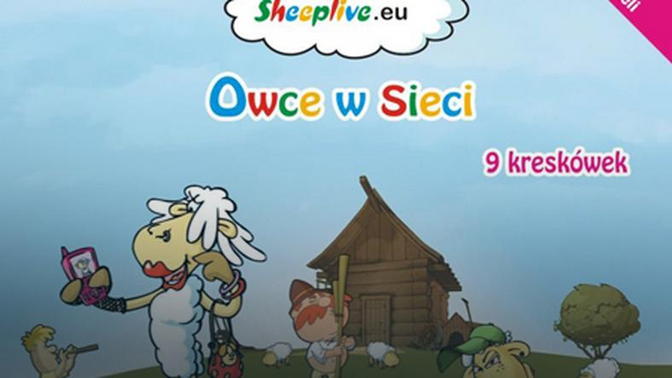
Fot Owce w sieci to kreskówki, których celem jest edukacja na temat zagrożeń płynących z dostępu do Internetu, telefonów komórkowych i innych nowych technologii. Akcja rozgrywa się w górach a bohaterowie posługują się gwarą i korzystają z mediów elektronicznych. Opowieści odzwierciedlają współczesną kulturę dziecięcą i młodzieżową. Zakończenie każdej bajki zawiera morał, mówiący jak uniknąć zagrożeń on line www.sheeplive.eu

